Công ty Cổ phần Con Cưng thông báo Chương trình khuyến mại như sau:

**1. Tên chương trình khuyến mại:** **SIÊU DEAL ĐỘC QUYỀN – ĐẾN 50.000VNĐ**

**2. Địa bàn (phạm vi) khuyến mại:** Áp dụng tại các cửa hàng Con Cưng toàn quốc.

**3. Hình thức khuyến mại (ghi rõ khuyến mại mang tính may rủi hoặc hình thức khác):**

Tặng hàng hoá, cung ứng dịch vụ không thu tiền.

**4. Thời gian khuyến mại:** 22/05/2025 - 08/06/2025

**5. Hàng hóa, dịch vụ khuyến mại:** Hàng hóa tại hệ thống cửa hàng Con Cưng (trừ các hàng hóa bị cấm khuyến mại theo quy định của pháp luật )

**6. Hàng hóa, dịch vụ dùng để khuyến mại:**

|  |  |  |  |  |  |
| --- | --- | --- | --- | --- | --- |
| **STT** | **Tên CTKM** | **% giảm giá** | **Giá trị giảm tối đa** | **Số lượng phát** | **Tổng chi phí khuyến mãi** |
| 1 | Phiếu giảm giá 40,000 VNĐ để mua Nước rửa bình sữa cho bé Aga-ae 1L | 27% | 40,000 | 200,000 | 8,000,000,000 |
| 2 | Phiếu giảm giá 50,000 VNĐ để mua Nước giặt/ xả Hàn Quốc cho bé Aga-ae 3L | 23% | 50,000 | 200,000 | 10,000,000,000 |
| 3 | Phiếu giảm giá 30,000 VNĐ để mua Dầu khuynh diệp mẹ và bé Diệp An 30ml | 38% | 30,000 | 100,000 | 3,000,000,000 |
| **TỔNG** | | | | **500,000** | **21,000,000,000** |

*Danh sách hàng hóa áp dụng phiếu giảm giá đính kèm (Mã số 01) (trừ các hàng hóa bị cấm khuyến mại theo quy định của pháp luật).*

**Tổng cộng: 21,000,000,000 VNĐ** (Bằng chữ: Hai mươi mốt tỷ đồng)

**7. Khách hàng của chương trình khuyến mại (đối tượng hưởng khuyến mại):**

Tất cả khách hàng thành viên Con Cưng thỏa điều kiện cụ thể cho từng loại voucher như sau:

* **Phiếu giảm giá 40,000 VNĐ để mua Nước rửa bình sữa cho bé Aga-ae 1L (không áp dụng kèm CTKM khác):** Khách hàng đã mua Hàng hóa tại hệ thống cửa hàng Con Cưng (trừ các hàng hóa bị cấm khuyến mại theo quy định của pháp luật) trong khoảng thời gian từ **24/12/2025 - 21/05/2025** nhưng chưa phát sinh đơn hàng mua Nước rửa bình sữa trong giai đoạn từ 22/02/2025 – 21/05/2025 (**Danh sách hàng hoá đính kèm – Mã số A1).**
* **Phiếu giảm giá 50,000 VNĐ để mua Nước giặt/ xả Hàn Quốc cho bé Aga-ae 3L (không áp dụng kèm CTKM khác):** Khách hàng đã mua sản phẩm thuộc **Danh sách hàng hoá đính kèm - Mã số A2** trong vòng 6 tháng từ ngày **24/12/2024 – 21/05/2025** nhưng chưa phát sinh đơn hàng Nước giặt/ xả trong giai đoạn **22/02/2025 - 21/05/2025** (**Danh sách hàng hoá đính kèm – Mã số A3).**
* **Phiếu giảm giá 30,000 VNĐ để mua Dầu khuynh diệp mẹ và bé Diệp An 30ml (không áp dụng kèm CTKM khác):** Khách hàng đã mua Hàng hóa tại hệ thống cửa hàng Con Cưng (trừ các hàng hóa bị cấm khuyến mại theo quy định của pháp luật) trong khoảng thời gian từ **22/01/2025 - 21/05/2025** nhưng chưa phát sinh đơn hàng mua Dầu sức khỏe (**Danh sách hàng hoá đính kèm - Mã số A4)** trong giai đoạn này.

1. **Cơ cấu giải thưởng (nội dung giải thưởng, giá trị giải thưởng, số lượng giải thưởng):** Theo chi tiết CTKM tại mục 10.
2. **Tổng giá trị hàng hóa, dịch vụ dùng để khuyến mại: 21,000,000,000 VNĐ** (Bằng chữ: Hai mươi mốt tỷ đồng)
3. **Nội dung chi tiết thể lệ chương trình khuyến mại:**
   1. **Cách thức, thủ tục cụ thể khách hàng phải thực hiện để được tham gia chương trình khuyến mại:**

Con Cưng tặng mã giảm giá cho khách hàng thỏa điều kiện được quy định ở mục 7 đến tham quan cửa hàng Con Cưng, khách hàng cần thực hiện các bước sau để nhận được quà tặng:

* **Bước 1:** Khách hàng đến cửa hàng Con Cưng bất kì và không cần phát sinh mua sắm, được nhân viên giới thiệu về chương trình tặng phiếu giảm giá để mua đơn hàng theo chi tiết tại mục 6, khách hàng cung cấp số điện thoại tại quầy thu ngân.
* **Bước 2:** Màn hình khách hàng tại quầy thu ngân sẽ hiển thị ra tối đa 3 mã giảm giá cho khách hàng lựa chọn, khách hàng chọn 1 mã giảm giá theo nhu cầu và thông báo cho nhân viên về lựa chọn đó.
* **Bước 3:** Khách hàng lựa chọn sản phẩm muốn mua theo đúng sản phẩm áp dụng của mã ưu đãi.
* **Bước 4:** Nhân viên thao tác áp dụng mã ưu đãi mà khách đã chọn và thanh toán cho khách.

**Hình ảnh minh họa:**

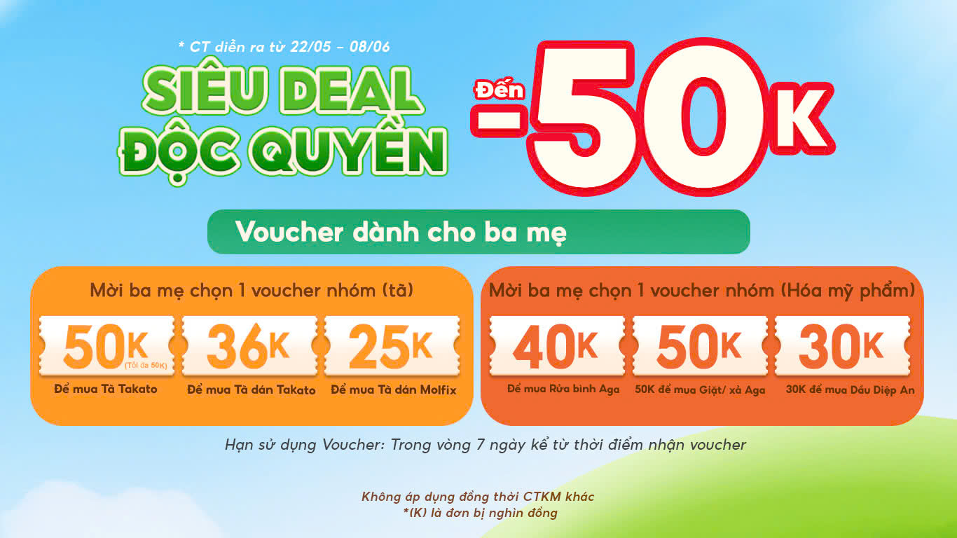

**10.2 Điều kiện sử dụng mã ưu đãi:**

* Phiếu giảm giá có thời hạn sử dụng trong vòng 7 ngày kể từ ngày nhận, và có thể được sử dụng tại cửa hàng hoặc ứng dụng mua hàng Con Cưng.
* Mỗi khách hàng chỉ được sử dụng tối đa là 01 phiếu giảm giá trong suốt thời gian diễn ra chương trình.
* Mỗi mã ưu đãi được áp dụng đồng thời với các chương trình khuyến mãi khác, nhưng không vượt quá 50% giá trị sản phẩm được áp dụng phiếu giảm giá

1. Tên của các thương nhân cùng thực hiện, nội dung tham gia cụ thể và trách nhiệm cụ thể của từng thương nhân tham gia thực hiện trong Chương trình (Trường hợp nhiều thương nhân cùng phối hợp thực hiện Chương trình khuyến mại hoặc thương nhân kinh doanh dịch vụ khuyến mại thực hiện khuyến mại cho hàng hóa, dịch vụ của thương nhân khác theo thỏa thuận (văn bản thỏa thuận/hợp đồng gửi kèm): không có

Công ty Cổ phần Con Cưng cam kết thực hiện đúng và hoàn toàn chịu trách nhiệm về Chương trình khuyến mại trên theo quy định của pháp luật hiện hành.

|  |  |
| --- | --- |
|  |  |
|  |  |

**Danh sách hàng hóa áp dụng phiếu giảm giá đính kèm (Mã số 01)**

|  |  |  |  |
| --- | --- | --- | --- |
| **Phiếu quà tặng áp dụng** | **Tên sản phẩm** | **Giá niêm yết** | **Ghi chú** |
| Phiếu giảm giá 40,000 VNĐ để mua Nước rửa bình sữa cho bé Aga-ae 1L (không áp dụng kèm CTKM khác) | Nước rửa bình sữa AGA-AE hương cam - Túi 1L | 149,000 | Không áp dụng kèm CTKM khác |
| Phiếu giảm giá 50,000 VNĐ để mua Nước giặt/ xả Hàn Quốc cho bé Aga-ae 3L (không áp dụng kèm CTKM khác) | Nước Xả Làm Mềm Vải Hàn Quốc Aga – Ae Kháng Khuẩn & Bảo Vệ Da Bé – Moonlight 3l | 215,000 | Không áp dụng kèm CTKM khác |
| Nước xả Hàn Quốc Aga-ae cho bé - Blue Sky 3L | 215,000 |
| Nước giặt Hàn Quốc Aga-ae cho bé - Blue Sky 3L | 215,000 |
| Nước Giặt Hàn Quốc Aga - Ae Kháng Khuẩn & Bảo Vệ Da Bé– Moonlight 3l | 215,000 |
| Phiếu giảm giá 30,000 VNĐ để mua Dầu khuynh diệp mẹ và bé Diệp An 30ml (không áp dụng kèm CTKM khác) | Dầu Khuynh Diệp Mẹ Và Bé Diệp An 30ml | 79,000 | Không áp dụng kèm CTKM khác |

**Danh sách hàng hoá đính kèm – Mã số A1**

|  |
| --- |
| **Tên sản phẩm** |
| Nước rửa bình thảo mộc Arau Baby - túi 450ml |
| Nước rửa bình thảo mộc Arau Baby - bình 500ml |
| Nước rửa bình sữa Wesser (Túi, 500ml) |
| Nước rửa bình sữa Wesser (Chai, 500ml) |
| Nước rửa bình sữa kháng khuẩn Animo túi 500ml (Xanh da trời) |
| Nước rửa bình sữa kháng khuẩn Animo chai 500ml (Xanh da trời) |
| Nước rửa bình sữa Dr.Spock Organics 450ml (mới) |
| Nước rửa bình sữa Dapple (new) |
| Nước rửa bình sữa dạng bọt Bzu Bzu 500ml - Original |
| Nước rửa bình sữa dạng bọt Bzu Bzu 500ml - Lemon |
| Nước rửa bình sữa Berkley Green 739ml |
| Nước rửa bình sữa AGA-AE hương cam- Túi 500ml |
| Nước rửa bình sữa AGA-AE hương cam - Túi 500ml |
| Nước rửa bình sữa AGA-AE hương cam - Chai 500ml |
| Dung dịch súc rửa bình sữa Pigeon túi 650ml refill |
| Dung dịch súc rửa bình sữa Pigeon chai (700ml) |
| Dung dịch làm sạch đồ dùng Kodomo 750ml |
| Nước rửa bình sữa AGA-AE hương cam - Túi 1L |
| Nước rửa bình sữa AGA-AE hương cam - Chai 500ml |

**Danh sách hàng hoá đính kèm - Mã số A2**

|  |
| --- |
| **Tên sản phẩm** |
| Nước xả vải Hàn Quốc ConCung Gentle Care hương tươi mát, chai 3L |
| Nước xả vải Hàn Quốc ConCung Gentle Care hương ngọt ấm, chai 3L |
| Nước xả quần áo cho trẻ em và da nhạy cảm Goongbe 1,5L |
| Nước xả mềm quần áo em bé D-nee Tím -Night wash |
| Nước xả làm mềm vải Comfort diu nhẹ thơm hương phấn, Túi 3.2L |
| Nước xả làm mềm vải Comfort đậm đặc cho da nhạy cảm, Túi 3.2L |
| Nước giặt thảo mộc Arau Baby - túi 720ml |
| Nước giặt thảo mộc Arau Baby - bình 800ml |
| Nước giặt quần áo em bé D-nee Xanh - Lovely Sky 3L |
| Nước giặt quần áo em bé D-nee Tím - Yellow Moon 3L/2.8L |
| Nước giặt quần áo cho trẻ em và da nhạy cảm Goongbe 1,5L |
| Nước Giặt OMO Matic Cho Quần Áo Bé Yêu, Túi 3.6kg |
| Nước giặt Hàn Quốc ConCung Gentle Care hương tươi mát, chai 3L |
| Nước giặt Hàn Quốc ConCung Gentle Care hương ngọt ấm, chai 3L |
| Nước giặt Ariel dịu nhẹ túi 3.2kg |

**Danh sách hàng hoá đính kèm – Mã số A3**

|  |
| --- |
| **Tên sản phẩm** |
| Nước Xả Làm Mềm Vải Hàn Quốc Aga – Ae Kháng Khuẩn & Bảo Vệ Da Bé – Moonlight 3l |
| Nước xả Hàn Quốc Aga-ae cho bé - Blue Sky 3L |
| Nước giặt Hàn Quốc Aga-ae cho bé - Blue Sky 3L |
| Nước Giặt Hàn Quốc Aga - Ae Kháng Khuẩn & Bảo Vệ Da Bé– Moonlight 3l |

**Danh sách hàng hoá đính kèm - Mã số A4**

|  |
| --- |
| **Tên sản phẩm** |
| Tinh dầu khuynh diệp ngâm củ nén Mệ Đoan |
| Tinh dầu Khuynh Diệp Lovely 30ml |
| Dầu tràm, khuynh diệp Therapy 3M 30ml |
| Dầu tràm Tiên Ông Linh Ứng 30ml |
| Dầu Tràm Tiên Ông 45ml |
| Dầu Tràm Cung Đình Gold 50ml |
| Dầu Tràm Cung Đình Diamond 50ml |
| Dầu tràm Cung Đình chuyên dùng để xông 100ml + Dầu tràm Cung Đình 10ml |
| Dầu tràm Cung Đình chuyên dùng để xông 100ml |
| Dầu tràm Cung Đình (30 ml) |
| Dầu tràm củ nén Mệ Đoan - 50ml |
| Dầu tràm Con Yêu 50ml |
| Dầu tràm Con Yêu 100ml |
| Dầu thoa em bé quả màng tang Olitsea dạng lăn 10ml |
| Dầu mù u Thái Dương 10ml |
| Dầu mù u M.U.U 50ml |
| Dầu mù u M.U.U 30ml |
| Dầu Khuynh Diệp Mẹ Và Bé Diệp An 30ml |
| Dầu khuynh diệp Lovely 30ml |
| Dầu khuynh diệp Euca Kids - 20ml |
| Dầu khuynh diệp Con Yêu Luxury 30ml |
| Dầu khuynh diệp cho bé Eagle brand Plus 25ml |
| Dầu khuynh diệp cho bé Eagle brand 30ml |
| Combo dầu tràm Con Yêu 100ml + dầu khuynh diệp |